杭州市五校联盟2016届高三年级第二次诊断考试
理科综合试卷
第Ⅰ卷 选择题（共120分）
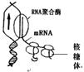
一、选择题：本大题共17小题，每小题6分.在每小题给出的四个选项中，只有一项是符合题目要求的.
1. 下图表示原核生物的一生理过程，下列说法正确的是（ ）
A．该图涉及的碱基配对方式是A-U、G-C、T-A、C-G、U-A
B．该图表示的生理过程所需要的能量主要由线粒体提供
C．该图表示边解旋边转录的特点
D．该图所示的生理过程还需要解旋酶、合成蛋白质的酶、DNA聚合酶等
2. Cd²⁺对植物有毒害作用，如能诱发根尖细胞加速老化，并破坏核仁，导致DNA损伤等，而Ca²⁺则有缓解Cd²⁺毒害的作用。具体机理可能为：（1）Ca²⁺竞争细胞膜上Cd²⁺的吸收位点；（2）Ca²⁺通过稳定膜结构维持细胞内外离子平衡；（3）Ca²⁺作为胞内的第二信使，启动一系列生理生化过程，激活植物体内多种抗性机制，研究表明，Ca²⁺通过Ca结合蛋白可调节靶细胞的活动如影响DNA合成、修复及转录等过程。下列说法错误的是（ ）
- Ca结合蛋白可通过核孔进入细胞核中发挥作用
- Ca²⁺和Cd²⁺不可能通过细胞膜上同一通道进入细胞中
- 无机盐离子对维持生物体的生命活动具有重要作用
Cd²⁺进入植物根尖细胞后可能影响其核糖体的形成
3. 植物越冬休眠和夏天生长受多种激素的调节，如下图所示。有关叙述正确的是（ ）
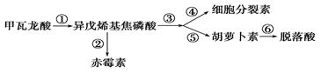
- 夏季①→③→④过程能增加植物体内细胞分裂素含量，促进植物生长
- 秋末①→③→⑤过程能增加叶肉细胞内的胡萝卜素含量，提高光合作用速率
- 越冬休眠过程中，植物体内的赤霉素和脱落酸的含量都会增加
- 各种植物激素通过直接参与细胞内的代谢过程实现对生命活动的调节
4. 以下有关神经兴奋的叙述不正确的是（ ）
A．静息状态时神经元细胞膜内外没有离子进出
B．神经递质与突触后膜上受体的结合有特异性
C．神级纤维的兴奋部位，膜两侧电位表现为内正外负
D．神经递质经胞吐作用由突触前膜释放，进入突触间隙
5. 下列关于生物群落结构及群落演替的叙述不正确的是（ ）
A．生物群落中植物的垂直分层与光照强度有关
B．光照强度、地形、土壤湿度等是水平方向上分布着不同生物类群的原因
C．毁林开荒、围湖造田可以改变群落结构但不会导致生物群落发生演替
D．自然条件下，群落演替一般是朝着物种多样化、群落结构复杂化、生态功能完善化的方向发展
6. 如图遗传系谱中有甲（基因为D、d）、乙（基因为E、e）两种遗传病，其中一种为色盲症．已知Ⅱ₈只携带一种致病基因．则下列判断不正确的是（ ）
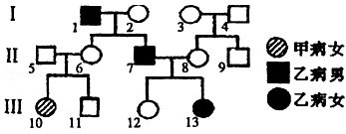
A．甲病为常染色体隐性遗传病，乙病为色盲
B．13号的致病基因来自7和8，7号的致病基因来自2
C．11号携带甲致病基因的几率比12号携带乙致病基因的几率大
D．Ⅱ₇和Ⅱ₈生出两病兼发男孩的概率和两病兼发女孩的概率一样
7. 化学与生产生活密切相关，下列说法正确的是（ ）
A．氟利昂作制冷剂会加剧雾霾天气的形成 B．计算机芯片的材料是二氧化硅
C．汽车尾气中含有的氮氧化物，是汽油不完全燃烧造成的
D．利用二氧化碳制造全降解塑料，可以缓解温室效应
8. 下列说法不正确的是（ ）
A．用灼烧的方法鉴别羊毛线和棉线 B．分馏石油时，温度计的水银球必须插入液面下
C．做银镜反应实验后，试管壁上的银镜用硝酸洗涤
D．沾附在试管内壁上的油脂，用热碱液洗涤
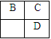
9. A、B、C、D、E均为短周期主族元素，B、C、D在周期表中的位置关系如下图所示。A是短周期中原子半径最小的元素，A、B、C三种元素的原子序数之和等于D元素的原子序数，E是短周期中最活泼的金属元素。下列说法错误的是（ ）
A．简单离子的半径大小关系：C＞E
B．D元素的气态氢化物比C元素的气态氢化物稳定
C．由A、B、C三种元素组成的离子化合物中，阴、阳离子个数比为1:1
D．由C、D、E三种元素组成的化合物，溶液显中性或碱性
10. 下列关于有机物的叙述不正确的是（ ）
A．甲烷、甲苯、乙醇、乙酸都可以发生取代反应
B．煤中含有苯、甲苯、二甲苯等芳香烃，可通过干馏制取
C．乙酸乙酯在无机酸或碱存在时都能发生水解反应
D．淀粉、纤维素、蛋白质都属于高分子化合物
- “当好东道主，喜迎G20”，目前杭州为迎接即将到来的G20峰会，大量引进新能源公交车，如图所示即为一辆正在充电的电动公交车。
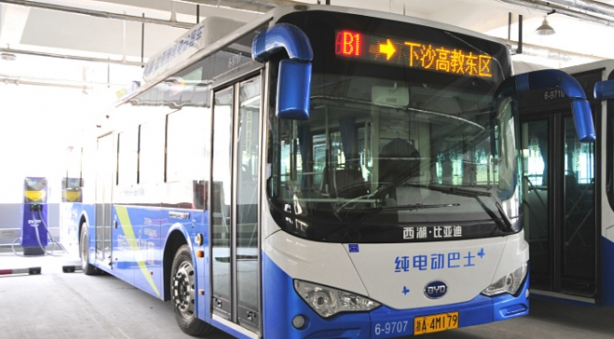
已知钒电池是一种常用于纯电动公交车的电池，其原理是利用钒的不同价态之间的转化，例如某种电池的充电原理可表示为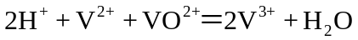，则下列说法不正确的是
- 阴极反应可表示为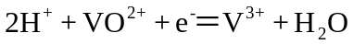
- 阳极反应可表示为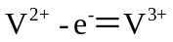
- 若阴极电解液体积为1L，电解前pH=1，当测得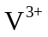的物质的量浓度为0.045mol/L时，pH变为2（不考虑反应过程中体积变化）
- 放电过程种负极反应可表示为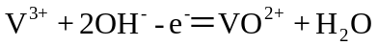
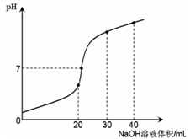
12. 室温时，向20 mL 0.1 mol·L^{－1}NH₄HSO₄溶液中滴加0.1 mol·L^{－1}NaOH溶液，得到溶液pH与NaOH溶液体积的关系曲线如图所示（假设滴加过程中无气体产生，且混合溶液的体积可看成混合前两溶液的体积之和），下列说法不正确的是：
- PH=7时，溶液中c(Na＋)>c(SO₄^{2－})>c(NH₄⁺)>c(OH－)＝c(H＋)
- 当V(NaOH)=20mL时，溶液中水的电离程度比纯水大
- 当V(NaOH)=30mL时，溶液中 c(SO₄^{2－})+ c(H＋)="=" c(NH₃·H₂O) + c(OH－)
- 滴加NaOH溶液从30mL至40mL，溶液中Na＋与SO₄^{2－}浓度之和始终为0.1 mol·L^{－1}
- 如图甲所示，纯电动公交车逐渐成为杭州街头常见的身影，磷酸铁锂电池是杭州市纯电动公交车所用的电池，现要从废旧磷酸铁锂电池中回收Fe、Al、Li等物质，采用下图乙所示方法。已知：磷酸铁锂电池溶解在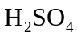中含有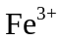、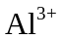、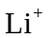、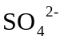、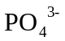等离子及少量不溶物，滤液c中含有大量离子，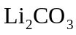可溶于冷水，不溶于热水。
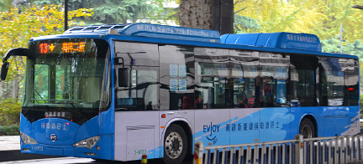
图甲
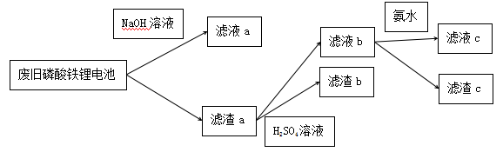
图乙
下列说法不正确的是（ ）
- 向滤液a中加入适量溶液，可以得到白色沉淀
- 滤液b中加入氨水的目的是使沉淀，滤渣c为红褐色
- 要将Li从溶液中析出，可在滤液c中加入足量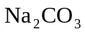溶液，加热浓缩，冷却结晶
- 图中的氨水可以用适量NaOH溶液代替
14. 下列说法正确的是（ ）
A．楞次通过实验研究，总结出了电磁感应定律
B．法拉第通过实验研究，发现了电流周围存在磁场
C．亚里士多德最先验证了轻重不同的物体在真空中下落快慢相同
D．伽利略根据理想斜面实验，提出了力不是维持物体运动的原因
15. 一个做匀加速直线运动的物体先后经过A.B两点的速度分别为和，则下列结论中不正确的有（ ）
A.物体经过AB位移中点的速度大小为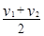
B.物体经过AB位移中点的速度大小为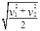
C.物体通过AB这段位移的平均速度为
D.物体通过AB这段位移所用的中间时刻的速度为
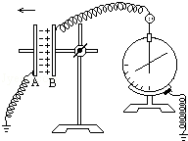
16. 如图所示的实验装置中，极板A接地，平行板电容器的极板B与一个灵敏的静电计相接．将A极板向左移动，增大电容器两极板间的距离时，电容器所带的电量Q、电容C、两极间的电压U，电容器两极板间的场强E的变化情况是（ ）
- Q变小，C不变，U不变，E变小
B.Q变小，C变小，U不变，E不变
C.Q不变，C变小，U变大，E不变
D.Q不变，C变小，U变大，E变小
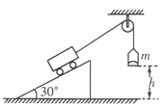
- 如图所示，把小车放在倾角为的光滑斜面上，用轻绳跨过定滑轮使之与盛有沙子的小桶相连，不计滑轮质量及摩擦，已知小车的质量为，小桶与沙子的总质量为，小车从静止释放后，在小桶上升竖直高度为的过程中（ ）
A．小桶处于失重状态 B．小桶的最大速度为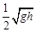
C．小车受绳的拉力等于 D．小车的最大动能为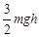

- 选择题：本大题共3小题，每小题6分，共18分.在每小题给出的四个选项中，有的只有一个选项是正确的，有的有多个选项正确，全部选对的得6分，选对但不全的得3分，有选错的得0分
18. 如图所示，小物块静止在倾角的粗糙斜面上。现对物块施加一个沿斜面向下的推力F，力F的大小随时间的变化情况如图所示，物块的速率随时间的变化规律如图所示，取、，重力加速度，下列说法正确的是（ ）
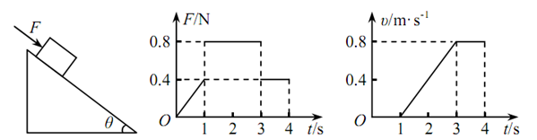
A．物块的质量为 B．物块与斜面间的动摩擦因数为
C．0.3s时间内力F做功的平均功率为0.32W D．0.3s时间内物体克服摩擦力做的功为5.12J
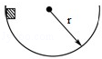
19. 质量为m的物体沿着半径为r的半球形金属球壳滑到最低点时的速度大小为υ，如图所示，若物体与球壳之间的摩擦因数为μ，则物体在最低点时的（ ）

- 向心加速度为 B.向心力为m（g+）
C.对球壳的压力为 D.受到的摩擦力为μm（g+）
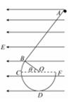
20. 如图所示，在一竖直平面内，BCDF段是半径为R的圆弧挡板，AB段为直线型挡板（长为4R），两者在B点相切，，C.F两点与圆心等高，D在圆弧形挡板的最低点，所有接触面均光滑，绝缘，挡板处于水平方向场强为E的匀强电场中，现将带电量为、质量为的小球从挡板内侧的A点由静止释放，小球沿挡板内侧ABCDF运动到F点后抛出，在这段运动过程中，下列说法正确的是（）（ ）
A．匀强电场的场强大小可能等于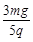
B．小球运动到D点时动能一定不是最大
C．小球机械能增加量的最大值为
D．小球从B到D运动过程中，动能的增量为
第Ⅱ卷 非选择题（共180分）
21.（10分）用如图实验装置验证m₁ 、m₂组成的系统机械能守恒。m₂从高处由静止开始下落，m₁上拖着的纸带打出一系列的点，对纸带上的点迹进行测量，即可验证机械能守恒定律。下图给出的是实验中获取的一条纸带：0是打下的第一个点，每相邻两计数点间还有4个点（图中未标出），计数点间的距离如图所示。已知m₁= 50g 、m₂=150g ，则（g取9.8m/s²，结果保留两位有效数字）
（1）在纸带上打下记数点5时的速度v = m/s；
（2）在打点0~5过程中系统动能的增量△E_{K} = J，系统势能的减少量△E_{P} = J，由此得出的结论是 ；
（3）若某同学作出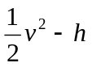图像如图，则当地的实际重力加速度g = m/s²。
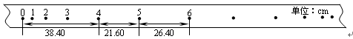

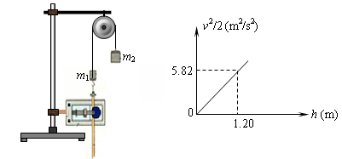
22.（10分）在“测电池的电动势和内阻”的实验中，测量对象为一节新的干电池．
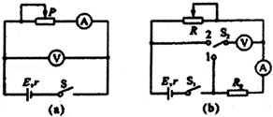
（1）用图（a）所示电路测量时，在较大范围内调节滑动变阻器，发现电压表读数变化不明显，原因是： ．
（2）为了提高实验精度，采用图乙所示电路，提供的器材：
量程3V的电压表V，量程0.6A的电流表A（具有一定内阻），
定值电阻R₀（阻值未知，约几欧姆），滑动变阻：R₁（0～10Ω）
滑动变阻器R₂（0～200Ω），单刀单掷开关S₁、单刀双掷开关S，导线若干
①电路中，加接电阻凰有两方面的作用，一是方便实验操作和数据测量，二是
②为方便实验调节且能较准确地进行测量，滑动变阻器应选用 （填R₁或R₂）．
③开始实验之前，S₁、S₂都处于断开状态．现在开始实验：
A．闭合S₁，S₂打向1，测得电压表的读数U₀，电流表的读数为I₀，则= ．（电流表内阻用R_{A}表示）
B．闭合S₁，S₂打向2，改变滑动变阻器的阻值，当电流表读数为I₁时，电压表读数为U₁；当电流表读数为I₂时，电压表读数为U₂．则新电池电动势的表达式为E= ，内阻的表达式r= ．
23.（16分）足够长光滑斜面BC的倾角α=53°，小物块与水平面间的动摩擦因数为0.5，水平面与斜面之间B点有一小段弧形连接，一质量m=2kg的小物块静止于A点．现在AB段对小物块施加与水平方向成α=53°的恒力F作用，如图（a）所示，小物块在AB段运动的速度﹣时间图象如图（b）所示，到达B点迅速撤去恒力F．（已知sin53°=0.8，cos53°=0.6）．求：
（1）小物块所受到的恒力F；
（2）小物块从B点沿斜面向上运动，到返回B点所用的时间；
（3）小物块能否返回到A点？若能，计算小物块通过A点时的速度；若不能，计算小物块停止运动时离B点的距离．
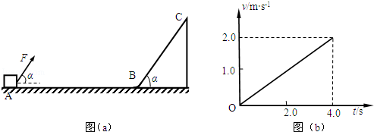

24.（20分）如图所示，M、N为中心开有小孔的平行板电容器的两极板，相距为D，其右侧有一边长为2a的正三角形区域，区域内有垂直纸面向里的匀强磁场，在极板M、N之间加上电压U后，M板电势高于N板电势．现有一带正电的粒子，质量为m，电荷量为q，其重力和初速度均忽略不计，粒子从极板M的中央小孔s₁处射入电容器，穿过小孔s₂后从距三角形A点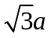的P处垂直AB方向进入磁场，试求：
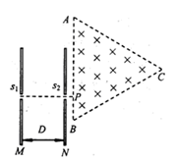
（1）粒子到达小孔s₂时的速度；
（2） 若粒子从P点进入磁场后经时间t从AP间离开磁场，求粒子的运动半径和磁感应强度的大小；
（3）若粒子能从AC间离开磁场，磁感应强度应满足什么条件？

25.（22分）在同一水平面中的光滑平行导轨P、Q相距L=1m，导轨左端接有如图所示的电路．其中水平放置的平行板电容器两极板M、N间距离d=10mm，定值电阻R₁=R₂=12Ω，R₃=2Ω，金属棒ab电阻r=2Ω，其它电阻不计．磁感应强度B=1T的匀强磁场竖直穿过导轨平面，当金属棒ab沿导轨向右匀速运动时，悬浮于电容器两极板之间，质量m=1×10^{﹣14}kg，带电量q=﹣1×10^{﹣14}C的微粒恰好静止不动．取g=10m/s²，在整个运动过程中金属棒与导轨接触良好．且运动速度保持恒定．试求：
（1）匀强磁场的方向；
（2）ab两端的路端电压；
（3）金属棒ab运动的速度．
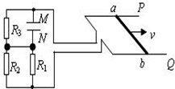
26.（14分）某烃A是有机化学工业的基本原料，其产量可以用来衡量一个国家的石油化工发展水平，A还是一种植物生长调节剂，A可发生如图所示的一系列化学反应，其中①②③属于同种反应类型。根据如图回答下列问题：
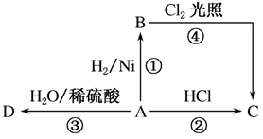
(1)写出A、B、C、D的结构简式：
A________，B________，C________，D________。
(2)写出②、④两步反应的化学方程式，并注明反应类型
②____________________，反应类型________。
④____________________，反应类型________。
- （14分）
Ⅰ．请回答：
（1）将硫化钠溶液与氯化铝溶液混合，有白色沉淀和气体生成，但此沉淀不是硫化铝。写出该反应的离子反应方程式： 。
（2）将NH₃通过灼热的CuO，有无色无味的难溶于水的气体生成，写出该反应的化学方程式： 。
（3）CoCl₂常用作多彩水泥的添加剂，可用钴的某种氧化物与盐酸反应制备(其中Co的化合价为+2、+3)。现取适量这种钴的氧化物，可与480 mL 5 mol·L^{－1}盐酸恰好完全反应，得到CoCl₂溶液和6.72 L黄绿色气体(标准状况)。则该反应的化学反应方程式为 。
Ⅱ．下表给出五种元素的相关信息，其中A、B、C、D为短周期元素。根据以下信息填空：
元素 | 相关信息
A | 在常温、常压下，其单质是气体，随着人类对环境的认识和要求的提高，它将成为备受青睐的清洁燃料
B | 工业上通过分离液态空气获得其单质，其某种同素异形体是保护地球地表环境的重要屏障
C | 植物生长三要素之一，它能形成多种氧化物，其中一种是早期医疗中使用的麻醉剂
D | 室温下其单质为淡黄色粉末状固体，加热易熔化。该单质在氧气中燃烧，发出明亮的蓝紫色火焰
E | 它在地壳中储量丰富，是人体不可缺少的微量元素之一。其单质为银白色固体，是工农业生产中不可或缺的金属材料，常用于机械制备、建筑等行业
（4）C与A形成的某一化合物能和C与B形成的另一无色化合物(这两种化合物分子中原子个数比皆为1∶2)一起用作火箭助推剂，两者发生反应生成无毒物质，写出上述化学反应方程式： 。
（5）化合物X是元素D的最高价氧化物的水化物，X在水中的电离方程为 ；常温下，E的单质与化合物X稀溶液反应生成盐Y，Y的化学式是 。化合物Z仅由元素D和E组成， Z+H₂O+O₂→X+Y，产物中n(X)：n(Y)=1：1，写出并配平上述方程式： 。
（6）盐Y受强热会发生分解反应，其气体产物由元素D的氧化物组成，请设计一个可行的定性实验，验证其气体产物中所含元素D的氧化物的组成 。
28.（18分）化学反应原理在科研和工农业生产中有广泛应用。
(1)某化学兴趣小组进行工业合成氨的模拟研究，反应的方程式为N₂(g)+3H₂(g)2NH₃(g) 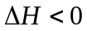。在lL密闭容器中加入0.1 mol N₂和0.3mol H₂，实验①、②、③中c(N₂)随时间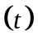的变化如下图所示：
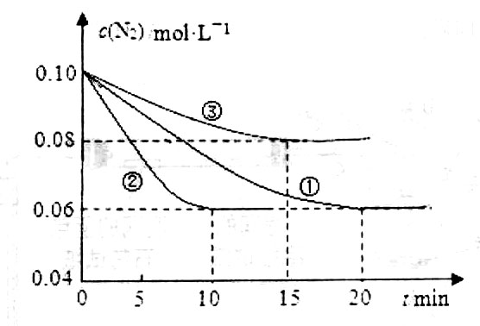
实验②从初始到平衡的过程中，该反应的平均反应速率v(NH₃)=__________________；与实验①相比，实验②和实验③所改变的实验条件分别为下列选项中的__________、__________(填字母编号)。
a．增大压强 b．减小压强 C．升高温度d．降低温度 e．使用催化剂
(2)已知NO₂与N₂O₄可以相互转化：2NO₂(g)N₂O₄(g)。
①T℃时，将0.40 mol NO₂气体充入容积为2L的密闭容器中，达到平衡后，测得容器中c(N₂O₄)=0.05 mol·L，则该反应的平衡常数K=_______________；
②已知N₂O₄在较高温度下难以稳定存在，易转化为NO₂，若升高温度，上述反应的平衡常数K将_____________(填“增大”、“减小”或“不变”)。
③向绝热密闭容器中通入一定量的NO₂，某时间段内正反应速率随时问的变化如图所示。下列说法正确的是__________(填字母编号)。
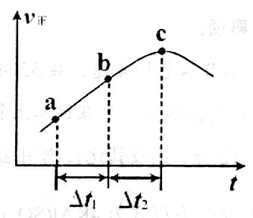
A．反应在c点达到平衡状态
B．反应物浓度：a点小于b点
C．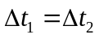时，NO₂的转化率：a～b段小于 b～c段
(3)25℃时，将amol·L的氨水与b mol·L^{一1}盐酸等体积混合，反应后溶液恰好显中性，则a___________b(填“>”、“<”或“=”)；用a、b表示NH₃H₂O的电离平衡常数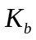=___________。
29.（16分）某科研小组以难溶性钾长石（K₂O•Al₂O₃•6SiO₂）为原料，提取Al₂O₃、K₂CO₃等物质，工艺流程如下：
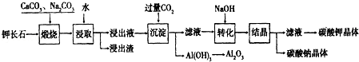
（1）煅烧过程中有如下反应发生：
①钾长石中的硅元素在CaCO₃作用下转化为CaSiO₃，写出SiO₂转化为CaSiO₃的化学方程式： ．
②钾长石中的钾元素和铝元素在Na₂CO₃作用下转化为可溶性的NaAlO₂和KAlO₂，写出Al₂O₃转化为NaAlO₂的化学方程式： ．
（2）已知NaAlO₂和KAlO₂易发生如下水解反应：AlO₂﹣+2H₂O⇌Al（OH）₃+OH﹣．“浸取”时应保持溶液呈 性（填“酸”或“碱”），“浸取”时不断搅拌的目的是 ．（3）“转化”时加入NaOH的主要作用是（用离子方程式表示） ．（4）上述工艺中可以循环利用的主要物质是 、 和水．
30.（12分）某科研小组开展CO₂浓度对小麦光合作用影响的研究，结果如下表，请回答：
CO₂浓度  (μmol﹒mol⁻¹） | 叶绿素a  (mg﹒g⁻¹） | 叶绿素b  (mg﹒g⁻¹） | 气孔导度  (mmolCO₂﹒m⁻²﹒s⁻¹） | 净光合速率  (μmolCO₂﹒m⁻²﹒s⁻¹）
350 | 2.09 | 0.71 | 275.5 | 22.51
550 | 2.32 | 0.87 | 238.5 | 26.88
750 | 2.40 | 0.91 | 209.5 | 31.28
（备注：气孔导度表示气孔张开的程度）
（1）测定叶片净光合速率时，叶肉细胞中产生ATP的场所是 ；实验测得的CO₂ 吸收量小于光合作用过程中CO₂实际消耗量，原因是 。
（2）由表可知，高浓度CO₂更有利于 的形成（“叶绿素a”或“叶绿素b”），由此推测叶绿体中数量明显增多的结构是 。
（3）水分利用效率是指蒸腾消耗单位重量的水分所同化的CO₂ 的量，据表分析，在一定范围内，CO₂浓度升高，小麦的水分利用效率会 ，造成该现象的原因有：①CO₂浓度升高有利于 ；②气孔导度减小 。
（4）根据研究，可提高温室栽培作物产量的具体措施有 。
31.（18分）在某种安哥拉兔中，长毛(由基因HL控制)与短毛(由基因HS控制)是由一对等位基因控制的相对性状。某生物育种基地利用纯种安哥拉兔进行如下杂交实验，产生了大量的F1与F2个体，统计结果如下表，请分析回答：
实验一 |  | (♂)长毛×短毛(♀)
F1 | 雄兔 | 全为长毛
F1 | 雌兔 | 全为短毛

实验二 |  | F1雌雄个体交配
F2 | 雄兔 | 长毛∶短毛＝3∶1
F2 | 雌兔 | 长毛∶短毛＝1∶3

(1)实验结果表明： F1雌雄个体的基因型分别为________、________
(2)F2中短毛雌兔的基因型及比例为________。
(3)若规定短毛为隐性性状，需要进行测交实验以验证上述有关推测，既可让F1长毛雄兔与多只纯种短毛雌兔杂交，也可让________________________________，请预期后者测交子代雌兔、雄兔的表现型及比例为________________________________。
32.（14分）夏季涨水，河边被水淹没的马铃薯田中马铃薯块茎进行无氧呼吸会产生大量乳酸，乳酸能刺激鳙鱼前来觅食。
（1）上述事实体现了生态系统的 （功能）。能产生乳酸的细菌与马铃薯细胞在结构上的主要区别是 。
（2）利用豆渣接种乳酸菌生产鳙鱼饵料并进行效果测试的相关实验见下表（a～d表示实验步骤）。请回答。
实验一 饵料制备
发酵罐组别 | 1 | 2 | 3 | 4 | 5 | 6
a加入培养液 | 煮沸后冷却的豆渣培养液各10L
b接种菌液 | 10ml | 20 ml | 30ml | 40ml | 50ml | X ml
c发酵培养 | 43℃及Y环境下培养4天
d成品处理 | 倒出发酵罐溶液，烘干成粉末并装袋，编号为1～6号
实验二 效果测试
a | 将同期发育的相同大小的鳙鱼苗等量放养在6个实验池中
b | 每天同时向6个实验池中对应投喂等量且适量的成品1～6号饵料
c | 5天后测定相关指标： 。
①实验一中自变量为 。X可以设为 或 ，作用分别是 和 。
②豆渣需要经过煮沸处理，目的是 。Y为 。
③实验二中c的指标可以为 。

理科综合试卷答案
物理命题：徐铭之 化学命题：顾全 生物命题：卢璟年
选择题部分
1 | 2 | 3 | 4 | 5 | 6 | 7 | 8 | 9 | 10
A | B | A | A | C | C | D | B | B | B
11 | 12 | 13 | 14 | 15 | 16 | 17 | 18 | 19 | 20
D | C | C | D | A | C | B | AD | AD | BC
非选择题部分
21.（1）2.4 （2）0.58，0.59，在误差允许的范围内，m₁ 、m₂组成的系统机械能守恒（3）9.7

22.Ⅰ、电源内阻很小；Ⅱ、①防止变阻器电阻过小时，电池被短路或电流表被烧坏；②R₁，③A、R₀+R_{A}．
B、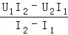，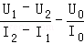
23.解：（1）由图（b）可知，AB段加速度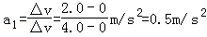
根据牛顿第二定律，有Fcosα﹣μ（mg﹣Fsinα）=ma
得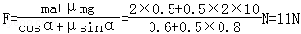
（2）在BC段mgsinα=ma₂
解得 小物块从B到C所用时间与从C到B所用时间相等，有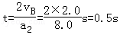
（3）小物块从B向A运动过程中，有μmg=ma₃ 解得
滑行的位移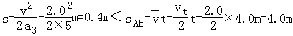
所以小物块不能返回到A点，停止运动时，离B点的距离为0.4m．

24.解：(1)带电粒子在电场中运动时由动能定理得： 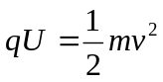 2分
解得粒子进入磁场时的速度大小为 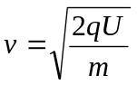 2分
(2) 粒子的轨迹图如图甲所示，粒子从进入磁场到从AD间离开，由牛顿第二定律可得：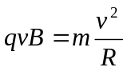-----1分
粒子在磁场中运动的时间为 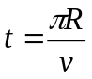 1分）由以上两式可解得轨道半径 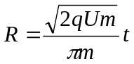 2分 磁感应为 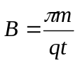 2分
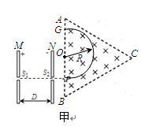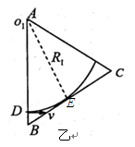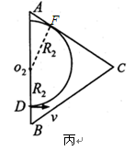
（3）粒子从进入磁场到从AC间离开，若粒子恰能到达BC边界，如图乙所示，设此时的磁感应强度为B₁，根据几何关系有此时粒子的轨道半径为 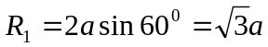 ---------------------------1分
由牛顿第二定律可得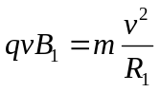 ------------1分 解得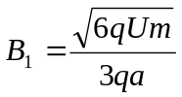 -------------1分
粒子从进入磁场到从AC间离开，若粒子恰能到达AC边界，如图丙所示，设此时的磁感应强度为B₂，根据几何关系有：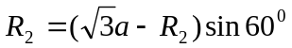 1分 由牛顿第二定律可得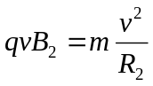 1分
由以上两式解得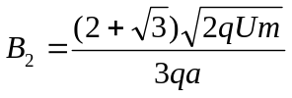 -1分总上所述要使粒子能从AC间离开磁场，磁感应强度应满足：
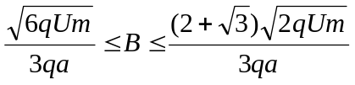 ----2分
25.解：（1）带负电的微粒受到重力和电场力处于静止状态，因重力竖直向下，则电场力竖直向上，故M板带正电．
ab棒向右切割磁感线产生感应电动势，ab棒等效于电源，感应电流方向由b→a，其a端为电源的正极，由右手定则可判断，磁场方向竖直向下．（2）由由平衡条件，得 mg=Eq又 E=
所以MN间的电压：U_{MN}==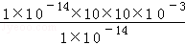V=0.1V
R₃两端电压与电容器两端电压相等，由欧姆定律得通过R₃的电流 I==A=0.05A
ab棒两端的电压为 U_{ab}=U_{MN}+I 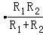=0.1+0.05×6=0.4V
（3）由闭合电路欧姆定律得ab棒产生的感应电动势为：E_{感}=U_{ab}+Ir=0.4+0.05×2V=0.5V
由法拉第电磁感应定律得感应电动势 E_{感}=BLv 联立上两式得 v=0.5m/s
答：（1）匀强磁场的方向竖直向下；（2）ab两端的路端电压为0.4V；（3）金属棒ab运动的速度为0.5m/s．
- (1)CH₂===CH₂ CH₃CH₃ CH₃CH₂Cl CH₃CH₂OH
(2)CH₂===CH₂＋HCl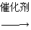CH₃CH₂Cl 加成反应
CH₃CH₃＋Cl₂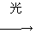CH₃CH₂Cl＋HCl 取代反应
27.（1）2Al³⁺+3S^{2－}+6H₂O==2Al(OH)₃↓+3H₂S↑ （2）2NH₃+3CuO==3Cu+N₂+3H₂O
（3）Co₃O₄+8HCl==3CoCl₂+Cl₂+4H₂O （4）2N₂H₄+N₂O₄==3N₂+4H₂O
（5）H₂SO₄==2H⁺+SO₄^{2－} FeSO₄ 2FeS₂+2H₂O+7O₂═2FeSO₄+2H₂SO₄
（6）将气体产物通入品红溶液，如果品红溶液褪色，则含有SO₂，反之则无SO₂。取适量吸收液于试管，滴加适量盐酸酸化，再滴加BaCl₂，如有白色沉淀生成，则含有SO₃，反之则无SO₃。
28.（1）0.008mol·L^{－1}·min^{－1} ； e ； c（2）①5L·mol^{－1} ②减小 ③C（3）＞； 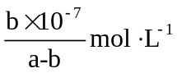
29.（1）①CaCO₃+SiO₂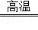CaSiO₃+CO₂↑；②Al₂O₃+Na₂CO₃2NaAlO₂+CO₂↑；
（2）碱；提高浸取速率；（3）HCO₃﹣+OH﹣=CO₃^{2﹣}+H₂O；（4）Na₂CO₃；CO₂．
30.（1）线粒体、叶绿体、细胞质基质。
实验测得的CO₂吸收量是光合作用过程中CO₂消耗量与呼吸作CO₂用释放量之差。
（2）叶绿素b 基粒（类囊体） （3）提高 ①提高叶绿素含量，（1分）促进光反应进行。
②导致蒸腾作用减弱，水分散失减少。
从而引起蒸腾速率的降低。（4）使用有机肥（使用二氧化碳发生器或使用干冰等）。
- (1)①HLHS HLHS(或答“HSHL和HSHL”)
(2)HLHS∶HSHS＝2∶1
(3)多只F1短毛雌兔与短毛雄兔杂交
雄兔既有长毛又有短毛且比例为1∶1，雌兔全为短毛
32.（1）信息传递 无以核膜包被的细胞核（1分）
（2）①一定梯度体积的乳酸菌液 0 60 空白对照 梯度间相互对照
②防止杂菌产生其他物质干扰实验结果 无氧
③各组实验池中鳙鱼的平均体重（体长） 饵料的残余量（消耗量）

